项目名称  Project Name |  | 密级  Confidentiality Level
Nova SuperMarket Invoicing System  Nova超市进销存系统 |  | 仅供收件方查阅
项目编号  Project ID | 版本  Version | 文档编号  Document Code
v1a.4.512.1.1 | v1.1 | v1a.4.512.1.1_Proc_RA_002

Nova SuperMarket Invoicing System
Requirements specification
Nova超市进销存系统 需求规格说明书

Prepared by  拟制 | 苏锡建 | Date  日期 | 2018-09-14
Reviewed by  评审人 |  | Date  日期
Approved by  批准 |  | Date  日期

Revision Record
修订记录
Date  日期 | Revision Version  修订版本 | CR ID /Defect ID  CR/ Defect号 | Sec No.  修改章节 | Change Description  修改描述 | Author  作者
2018-09-14 | v1.0 |  | 全部 | 初稿 | 苏锡建
2018-09-20 | v1.1 |  | 用户登录、商品信息、仓库管理 | 修改相关流程图与用例图 | 刘兆阳

目录
1 Introduction 简介 6
1.1 Purpose 目的 6
1.2 Scope 范围 6
2 General description 总体概述 7
2.1 Software perspective 软件概述 7
2.1.1 About the Project 项目介绍 7
2.1.2 Environment of Product 产品环境介绍 7
2.2 Software function 软件功能 8
2.3 User characteristics 用户特征 8
2.4 Assumptions & Dependencies 假设和依赖关系 9
3 Specific Requirements 具体需求 9
3.1 系统用例 9
3.2 用户管理模块 9
3.2.1 用户登录 10
3.2.2 用户注销 11
3.2.3 用户修改密码 12
3.2.4 用户修改个人信息 13
3.2.5 用户权限管理 14
3.3 商品信息管理模块 15
3.3.1 超级管理员管理商品信息 16
3.3.2 查询商品信息 17
3.4 货物调动模块 18
3.4.1 货物上架、货物下架 18
3.4.2 多仓库调货 19
3.5 订单流转模块（考虑用工作流） 21
3.5.1 订单创建、编辑、提交审核功能 21
3.5.2 订单审核功能 22
3.5.3通知取货功能 23
3.5.4 取货功能 24
3.5.5 订单查询功能 25
3.5.6 缺货处理功能 26
3.6 销售模块 28
3.6.1 结账 28
3.6.2 开会员卡 30
3.6.3 注销会员卡 30
3.7 统计分析模块 32
3.7.1 销售数据统计分析 32
3.7.2 库存数据统计分析 33
3.7 数据字典 34
3.7.1 数据字典 34
3.7.2 E-R关系图 39
4 Performance Requirements 性能需求 39
4.1 时间性能需求 39
4.2 系统开放性需求 39
4.3 界面友好性需求 40
4.4 系统可用性需求 40
4.5 可管理性需求 40
5 Interface Requirements 接口需求 41
5.1 User Interface 用户接口 41
5.2 Software Interface 软件接口 41
5.3 Hardware Interface 硬件接口 41
5.4 Communication Interface 通讯接口 41
6 Overall Design Constraints 总体设计约束 42
6.1 Standards compliance 标准符合性 42
6.2 Hardware Limitations 硬件约束 42
6.3 Technology Limitations 技术限制 42
7 Software Quality Attributes 软件质量特性 42
7.1 Reliability 可靠性 42
7.2 Usability 易用性 43
8 Requirements Classification 需求分级 43
9 Appendix 附录 44

Keywords 关键词：
进货、销售、存储 管理系统
Abstract 摘 要：
本项目包含进、销、存等中小型商业超市日常管理业务，目的是提高超市员工的工作效率，优化超市管理运行模式。
List of abbreviations 缩略语清单：
Abbreviations缩略语 | Full spelling 英文全名 | Chinese explanation 中文解释
GD | General description | 总体概述
SP | Software perspective | 软件概述
B/S | Browser/Server | 浏览器/服务器
PC | Personal computer | 台式个人电脑
DAO | Data Access Object | 数据访问对象

1 Introduction 简介

1.1 Purpose 目的
该需求规格说明书是关于Nova超市进销存系统用户对于Nova超市进销存系统中进货、存储以及信息管理等功能和性能的要求的描述，该说明书的预期读者为：
用户；
项目管理人员；
测试人员；
设计人员；
开发人员。
这份软件需求说明书重点描述了Nova超市进销存系统的功能需求，明确所要开发的软件应具有的功能、性能与界面，使系统分析人员及软件开发人员能清楚地了解用户的需求。

1.2 Scope 范围
该系统需求规格说明书主要包含以下内容：总体概述，具体需求，性能需求，接口需求，总体设计约束，软件质量特性，需求分级，附录。

2 General description 总体概述

2.1 Software perspective 软件概述

2.1.1 About the Project 项目介绍
Development of new application 开发一个新的应用项目

2.1.2 Environment of Product 产品环境介绍
软件环境：
 | 名称 | 版本 | 语种
操作系统 | win7及以上 |  | 简体中文
数据库平台 | Mysql | 5.0及以上 | 简体中文
应用平台 | tomcat | 8.0及以上 | 简体中文
浏览器 | Firefox、IE、Chrome |  | 简体中文
表2-1 软件环境表
硬件环境：
服务器 | 最低配置 | 推荐配置
应用和数据库服务器 | 1CPU：P4 2.0G | 1CPU：P4 2.8G
应用和数据库服务器 | Mem：512M | Mem：2G
应用和数据库服务器 | HD：40G | HD：120G
表2-2 硬件环境表

产品环境介绍图：
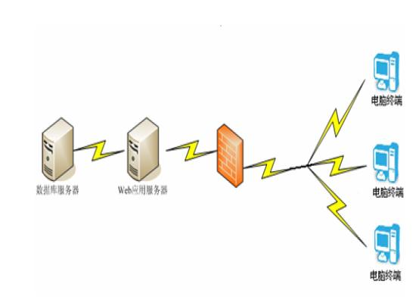
图2-1 产品环境介绍图

2.2 Software function 软件功能
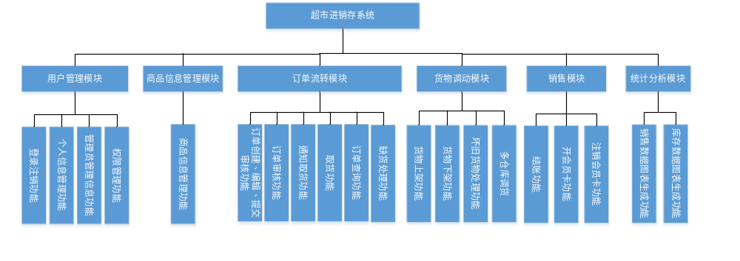
图2-2 系统功能结构图

2.3 User characteristics 用户特征
销售员：Nova超市进销存系统的销售员，只需会使用PC。
仓库管理员：Nova超市进销存系统的仓库管理员，只需会使用PC。
采购员：Nova超市进销存系统的采购员，只需会使用PC。
超级管理员：Nova超市进销存系统的超级管理员，只需会使用PC。

2.4 Assumptions & Dependencies 假设和依赖关系
1、操作系统：windows操作系统
2、开发工具：sts、MySQL-5.0.24及以上、apache-tomcat-8.0及以上、Jdk8.0 Navicat_for_MySQL、Github、git

3 Specific Requirements 具体需求

3.1 系统用例

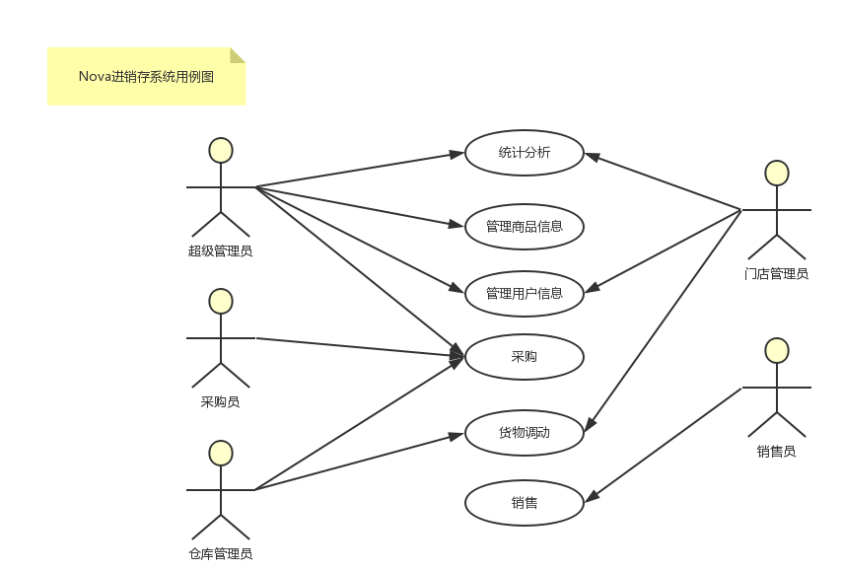

图3-1 系统用例图

3.2 用户管理模块
1、用户管理模块主要包括登陆、注销、个人信息管理、管理员管理信息、权限管理功能。
2、用户管理模块用例图
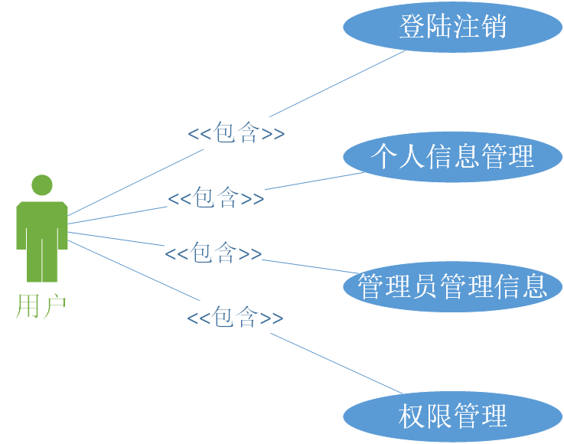

图3-2 用户管理模块用例图

3.2.1 用户登录
1 介绍
用户想进入Nova超市进销存系统首页，要进行对超市的进销存等功能操作之前，要先使用账户登录。登陆的用户名为员工的工号，初始密码由管理员线下提供。
2 输入
输入来源：用户名、用户密码
3 处理
设置不能非法登陆限制。
登录功能流程图：
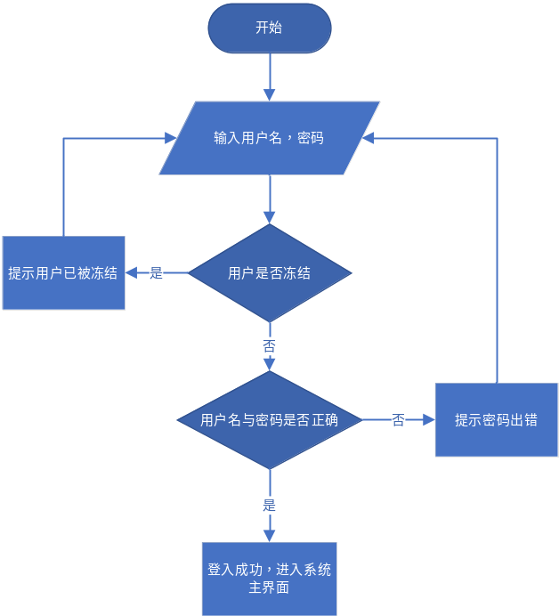
图3-3 用户登录功能流程图
4 输出
登录成功，进入首页。
登录失败，提示信息，停留在登陆页面。

3.2.2 用户注销
1 介绍
用户把账号注销，退出Nova超市进销存系统。
2 输入
无
3 处理
注销功能流程图：

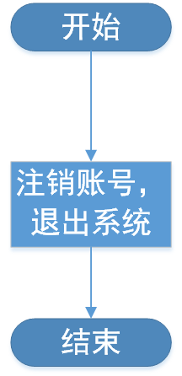

图3-4 用户注册功能流程图
4 输出
注销成功

3.2.3 用户修改密码
1 介绍
当用户需要更改个人的登录密码，用户需要登录进入Nova超市进销存系统的个人信息进行修改密码。
2 输入
输入来源：用户旧密码、用户新密码。
3 处理
修改密码功能流程图：

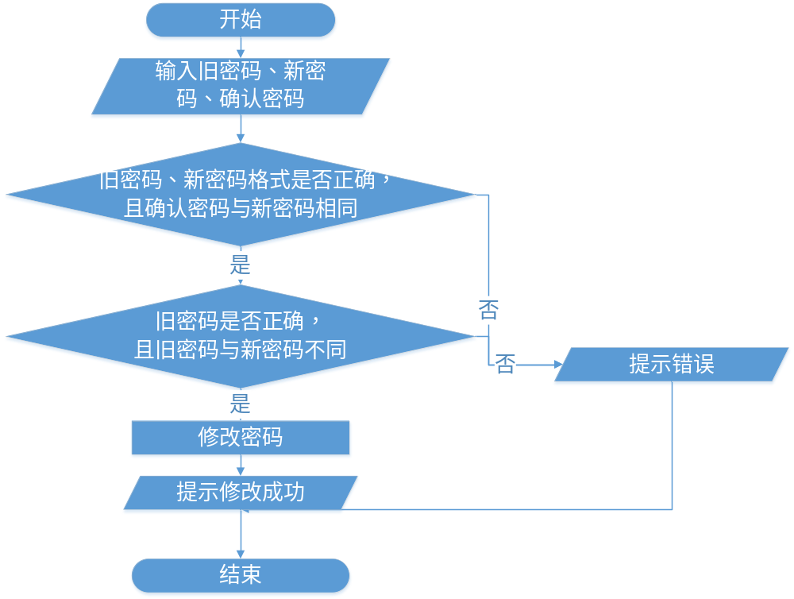
图3-5 用户修改密码功能流程图
4 输出
修改成功，用户需要再次进行登录才能进入Nova超市进销存系统进行操作。
修改失败，提示信息。

3.2.4 用户修改个人信息
1 介绍
当用户的部分个人信息变动后，用户需要登录进入系统的个人信息页面，修改个人信息（手机号码、邮箱等）。
2 输入
输入来源：个人基本信息。
3 处理
修改个人信息流程图：
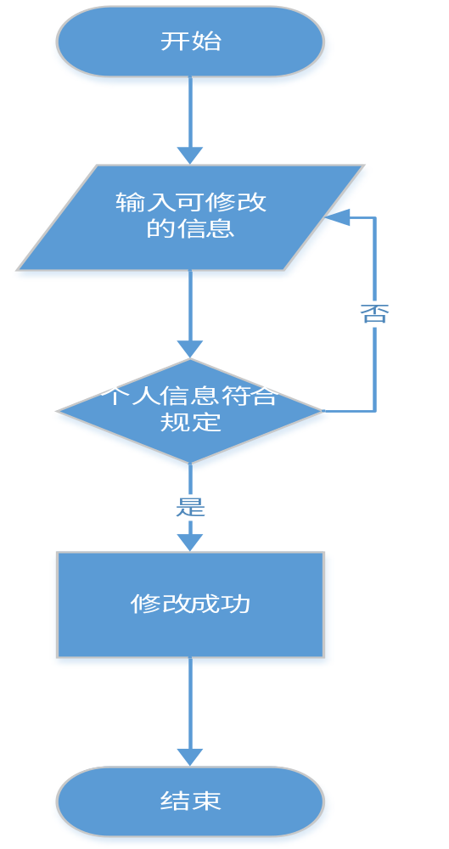
图3-6 用户修改个人信息功能流程图

4 输出
修改成功，更新用户个人基本信息。

3.2.5 用户权限管理
1 介绍
为超级管理员需要为员工授权或限权的情况所提供的权限管理功能。
2 输入
无
3 处理
权限管理功能流程图：
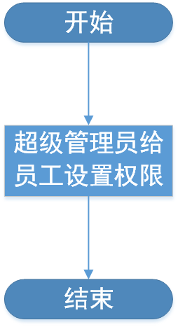

图3-7 用户权限管理功能流程图
4 输出
无

3.3 商品信息管理模块
1、商品信息管理模块包括对商品信息管理的添加、修改、查询、删除的功能。
2、商品信息管理模块用例图

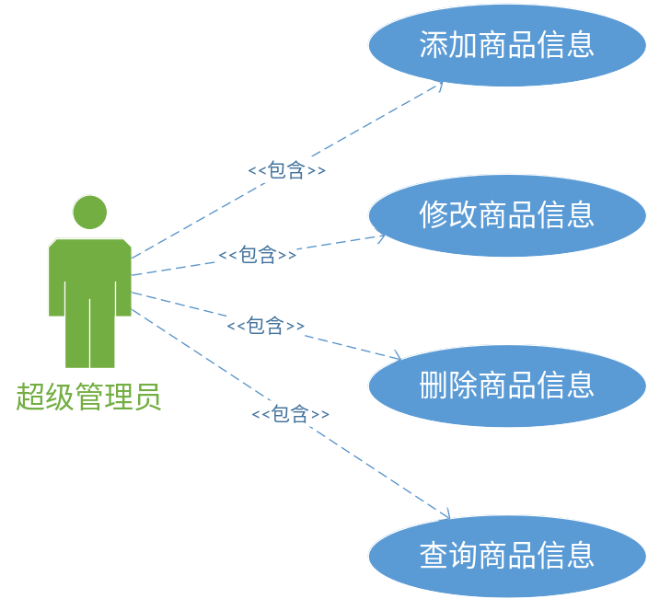

图3-10 商品信息管理模块用例图

3.3.1 超级管理员管理商品信息
1 介绍
超市管理员管理商品信息。。
2 输入
输入来源：商品的名称、生产商、生产日期等信息。
3 处理
管理商品信息流程图:
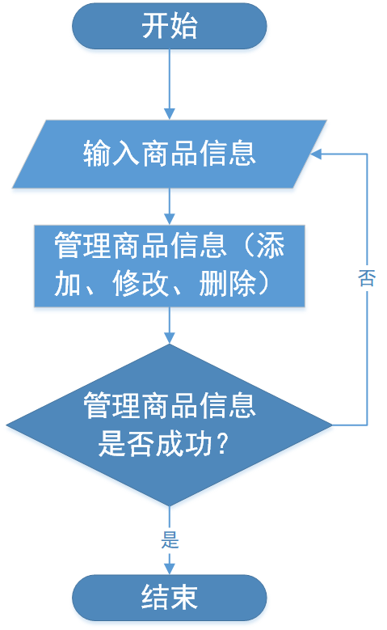
图3-11 管理商品信息功能流程图

4 输出
若管理（添加、修改、删除）成功，则提示管理（添加、修改、删除）商品信息成功。若管理（添加、修改、删除）失败，则提示管理（添加、修改、删除）商品信息失败。

3.3.2 查询商品信息
1 介绍
管理员查询商品信息。
2 输入
输入来源：输入查询条件，例如商品名称，商品编号等。
3 处理
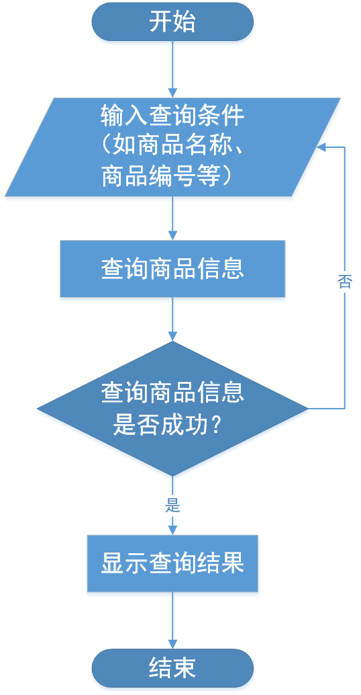
图3-12 查询商品信息功能流程图
4 输出
查询成功则显示查询结果，查询失败则提示查询失败。

3.4 货物调动模块
1、货物调动模块包括：货物上架、货物下架、多仓库调货、坏旧货物处理功能。
2、货物调动模块用例图
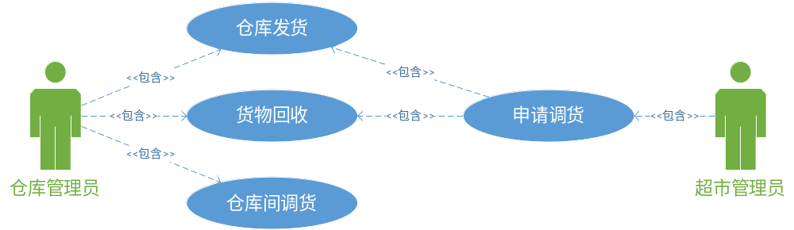
图3-13 货物调动模块用例图

3.4.1 货物上架、货物下架
1 介绍
货物上架：仓库管理员上架货物，只有在货架上的货物才能被买走。
货物下架：将已经不能销售的货物调回仓库。

2 输入
输入来源：无
3 处理
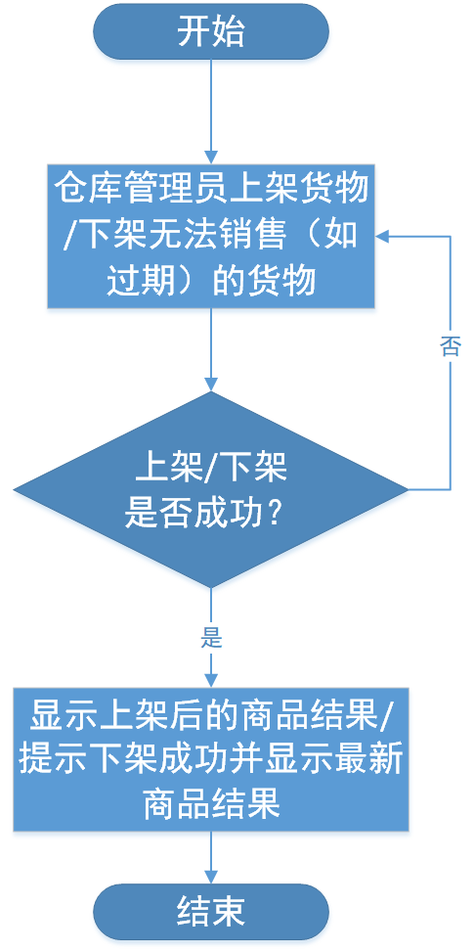
图3-14 货物上架、下架功能流程图
4 输出
最新货架结果信息

3.4.2 多仓库调货
1 介绍
一个商店可以有多个仓库，每个仓库存储的货物可一样可不一样，根据所需货物就近调库。

2 输入
所需货物信息
3 处理
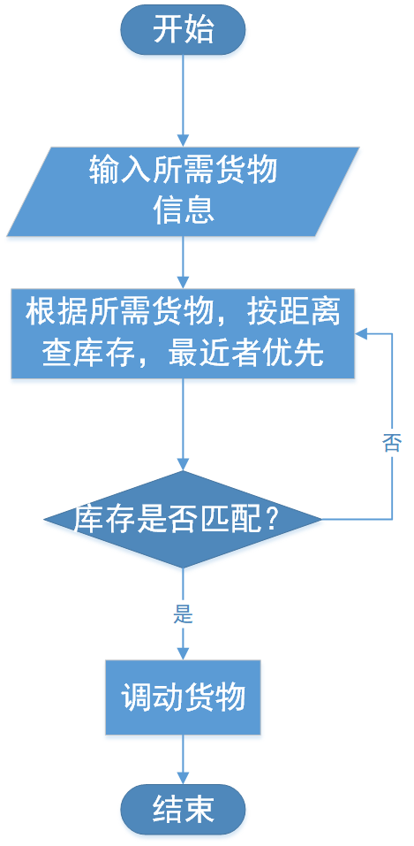
图3-15 多仓库调货功能流程图
4 输出
若仓库库存足，则调货成功，若所有仓库没有该货物或者库存不足时提示货物不存在或库存不足

3.5 订单流转模块（考虑用工作流）
1、订单流转模块包括订单创建、编辑、提交审核功能、订单审核功能、通知取货功能、取货功能、订单查询功能、缺货处理功能。
2、订单流转模块用例图
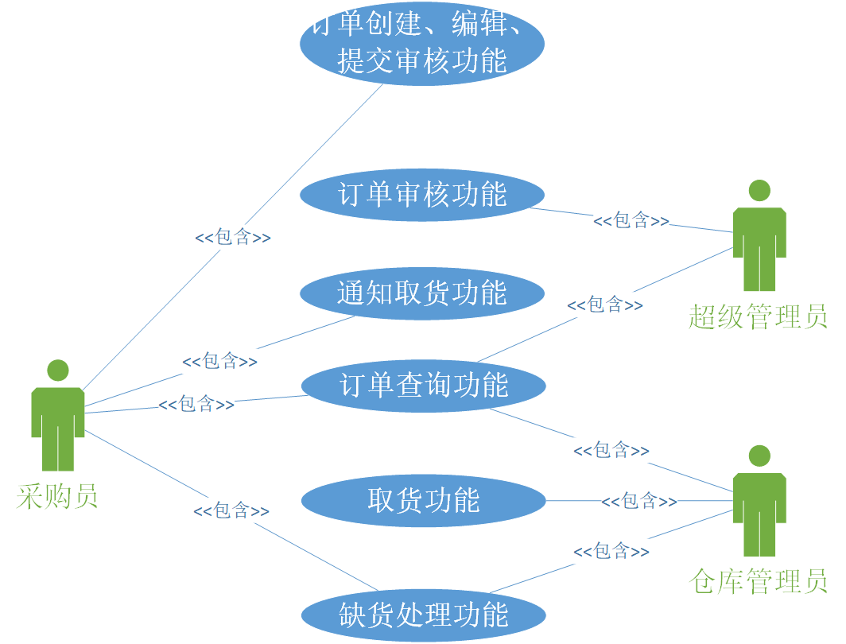

图3-16 订单流转模块用例图

3.5.1 订单创建、编辑、提交审核功能
1 介绍
采购员创建编辑订单（采购单），并提交给管理员审核。
2 输入
输入来源：订单信息（如货物信息，规格、数量）
3 处理
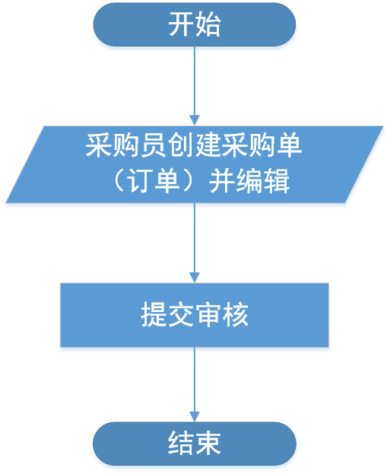
图3-17 订单创建、编辑、提交审核功能流程图
4 输出
等待超级管理员审核，审核情况系统通知。

3.5.2 订单审核功能
1 介绍
超级管理员审核采购员提交的采购订单。
2 输入
输入来源：无。
3 处理
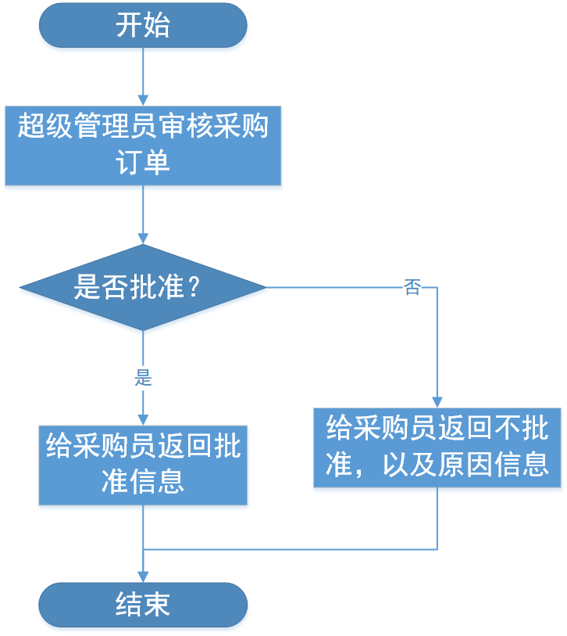
图3-18 订单审核功能流程图
4 输出
超级管理员审核通过，提示审核通过，该订单形成，并返回给采购员相应信息。
超级管理员审核不通过，提示审核不通过，并返回给采购员相应信息。

3.5.3通知取货功能
1 介绍
采购员将已经获批的采购单发给仓库管理员取货。
2 输入
输入来源：无。
3 处理
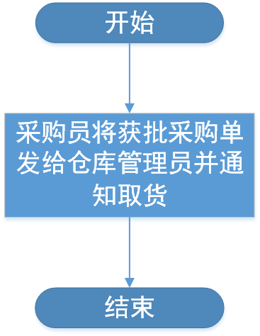
图3-19 通知取货功能流程图
4 输出
等待仓库管理员响应通知，结果由系统通知。

3.5.4 取货功能
1 介绍
仓库管理员收到获批采购订单和取货通知后去取货。
2 输入
输入来源：获批采购订单和取货通知
3 处理
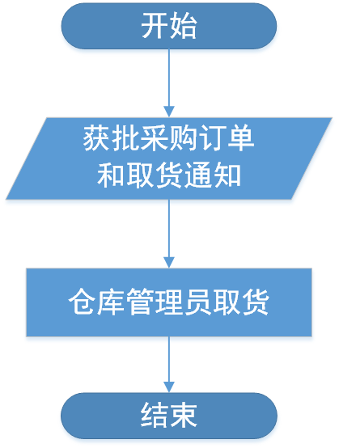
图3-20 取货功能流程图

4 输出
取货成功则提示相应信息。
取货失败则提示相应信息。

3.5.5 订单查询功能
1 介绍
查询订单信息。
2 输入
输入：输入订单查询条件（例如订单的编号、订单时间段）。
3 处理
订单查询功能流程图：

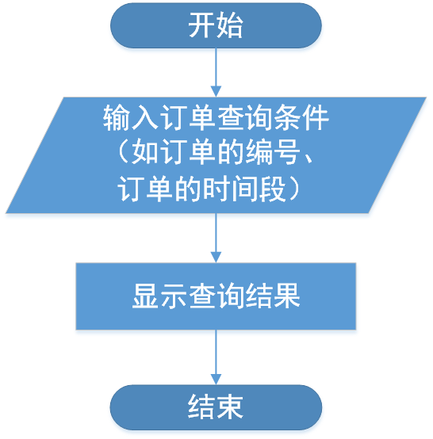 s

图3-21 订单查询功能流程图
4 输出
查询结果。

3.5.6 缺货拒收功能
1 介绍
仓库管理员入库商品时认为货物和订单上有出入，交回给采购员处理。
2 输入
输入：订单查询功能所需的查询条件
3 处理
缺货处理功能流程图：

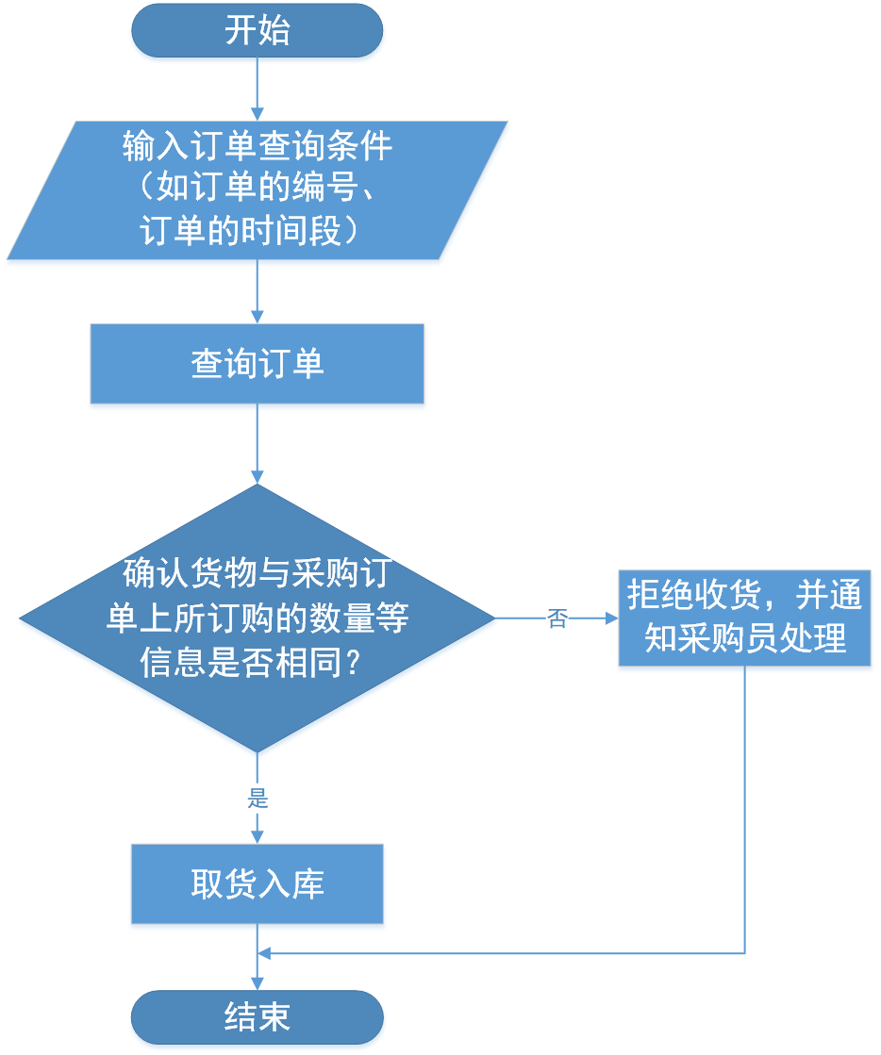 s
图3-22 缺货处理功能流程图
4 输出
若货物与采购订单的信息一致，则取货入库，提示取货入库成功，并返回采购员收货成功信息。
若货物与采购订单的信息一致，则拒绝取货，并返回采购员拒绝收货相应信息，交回给采购员处理。

3.6 销售模块
1、销售模块简介
销售员使用该模块在超市销售商品。该模块包含结账功能、开会员卡功能、注销会员卡功能。
2、销售模块用例图
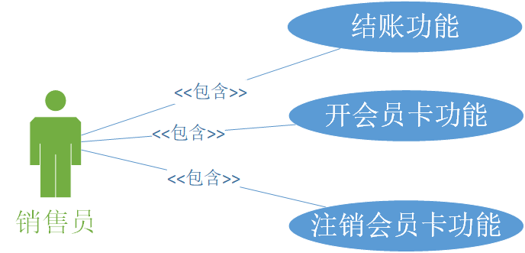
图 3-23 销售模块用例图

3.6.1 结账
1 介绍
销售员为顾客计算所够买商品的总费用，并结账以及打印信息。
2 输入
客户所购买的商品信息。
3 处理
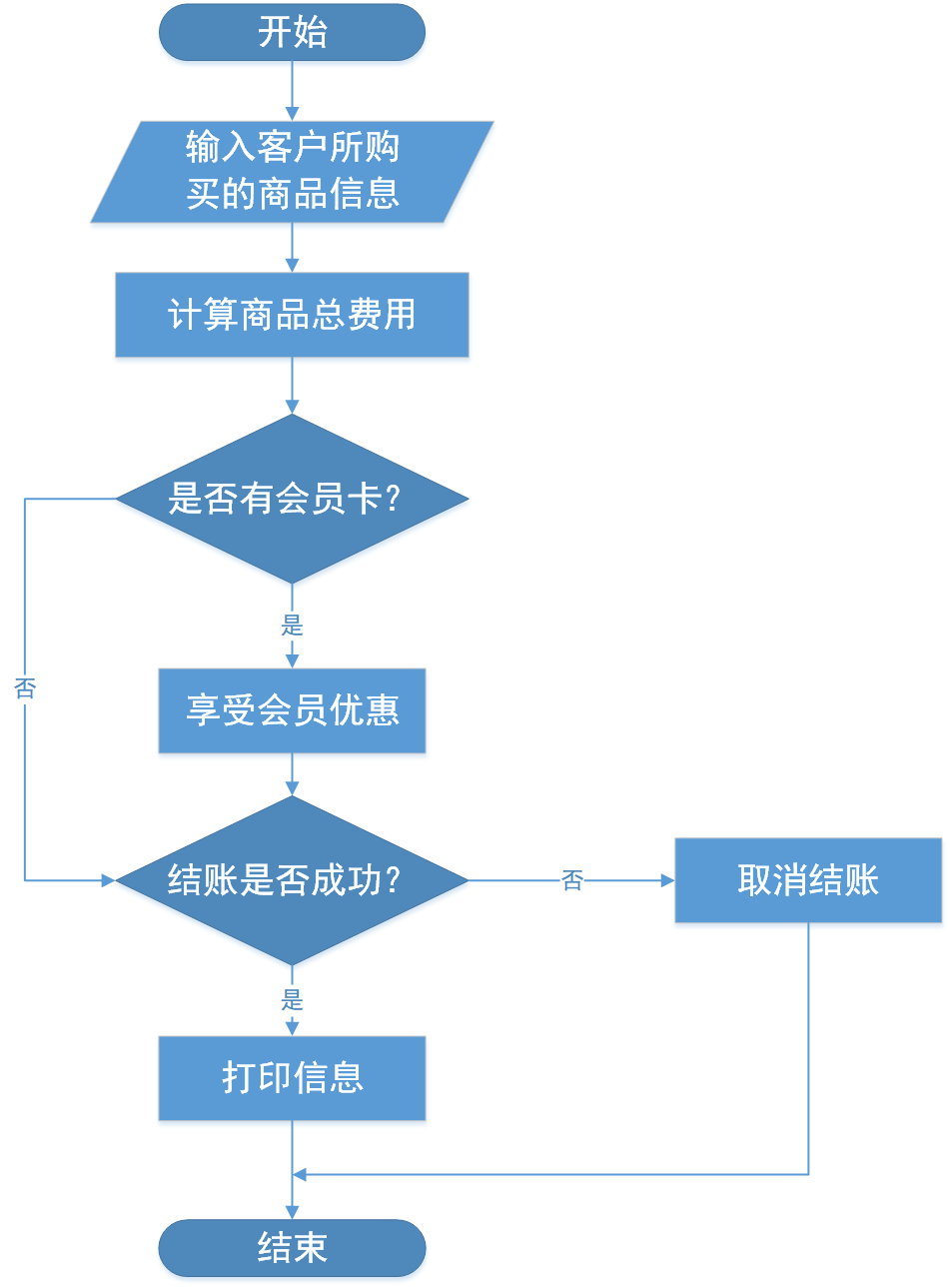
图3-24结账功能流程图
4 输出
结账成功打印则当前顾客所购买的商品订单信息。
结账不成功（例如顾客不想买了）则取消当前结账。

3.6.2 开会员卡
1 介绍
销售员为想办理会员卡的客户办理会员卡，有着会员卡的客户可享受会员优惠。
2 输入
输入来源：客户的个人信息，例如姓名、电话、地址等信息。
3 处理
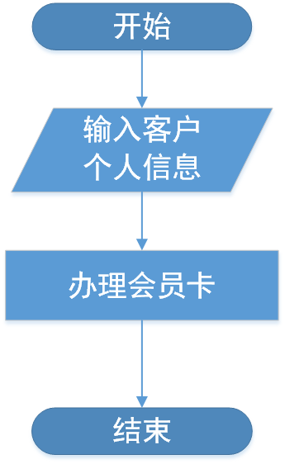
图3-25 开会员卡功能流程图
4 输出
开卡成功则提示开卡成功信息。
开卡失败则提示开卡失败信息。

3.6.3 注销会员卡
1 介绍
销售员为因某些原因申请注销会员卡的客户注销会员卡，并清除该注销的会员卡所有记录信息。
2 输入
输入来源：会员卡编号、客户名。
3 处理
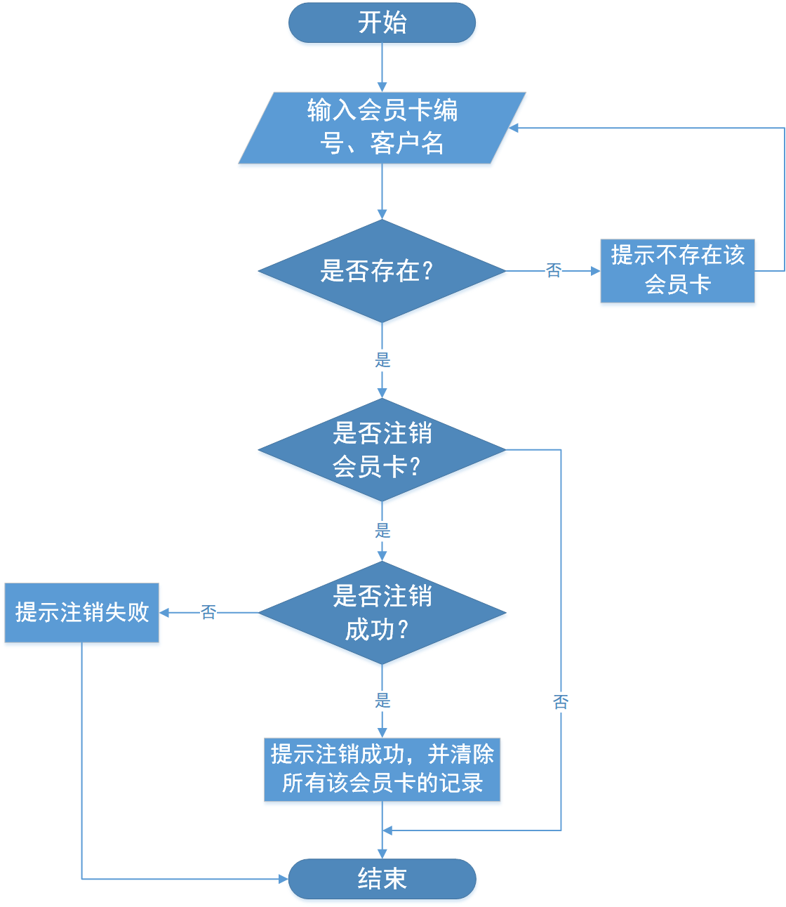
图3-26注销会员卡功能流程图
4 输出
若查询不到输入的会员卡信息：则提示不存在该会员卡。
若查询到输入的会员卡信息，并确认后注销成功：则提示注销成功，同时清除该会员卡的所有记录。
若查询到输入的会员卡信息，并确认后注销不成功：则提示注销失败。

3.7 统计分析模块
1、统计分析模块简介
超级管理员对销售数据、库存数据等进行统计分析处理。
2、统计分析用例图

图 3-27 统计分析模块用例图

3.7.1 销售数据统计分析
1 介绍
超级管理员对一段时间的销售数据进行统计分析。
2 输入
输入来源：营业时间段或选择某个时间段（如6月的）
3 处理

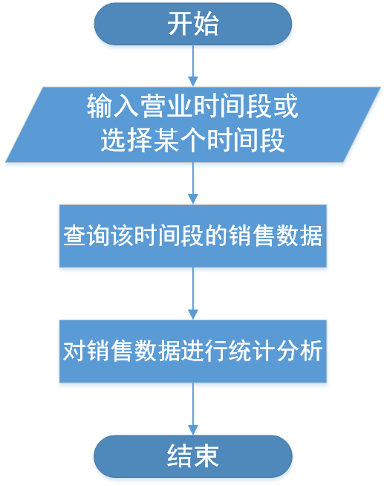
图3-28 销售数据统计分析功能流程图
4 输出
若输入的营业时间段或选择的时间段无销售数据则提示该时间段无销售数据。
若输入的营业时间段或选择的时间段有销售数据则显示销售数据，并以柱状图等方式显示统计分析。

3.7.2 库存数据统计分析
1 介绍
超级管理员对一段时间的库存数据进行统计分析。
2 输入
输入：营业时间段或选择某个时间段（如6月的）
3 处理
流程图：
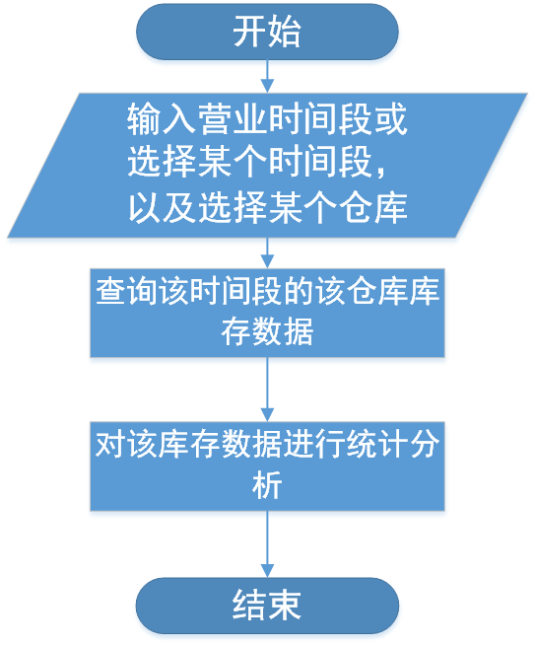
图3-29 库存数据统计分析功能流程图
4 输出
若输入的营业时间段或选择的时间段以及选择的仓库无库存数据则提示该时间段该仓库无库存数据。
若输入的营业时间段或选择的时间段以及选择的仓库有库存数据则显示库存数据，并以柱状图等方式显示统计分析。

3.7 数据字典

3.7.1 数据字典

数据库模型
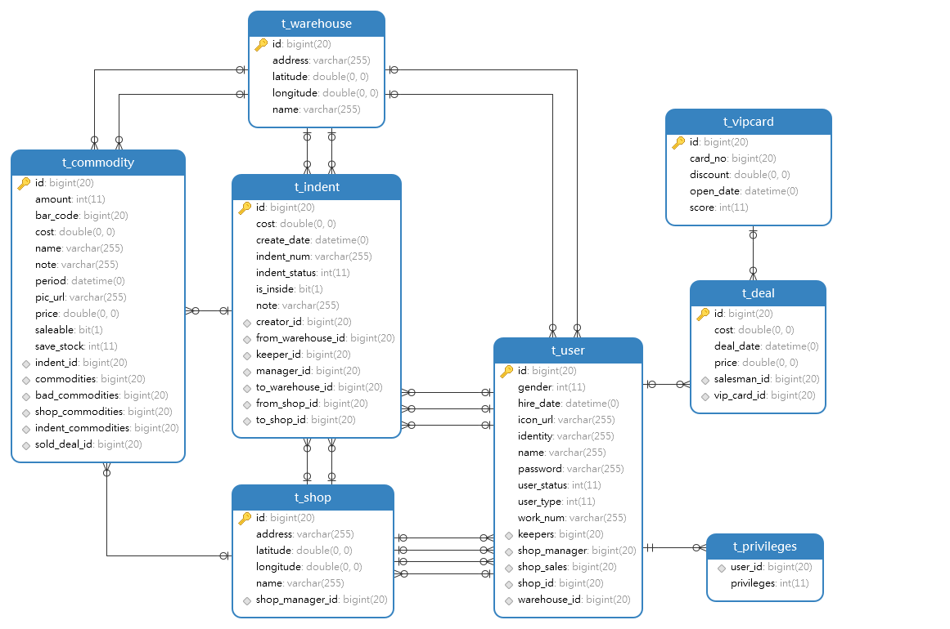

t_user（用户表）
字段 | 类型 | 长度 | 不为null | 描述
id | bigint | 20 | True | 主键，唯一，自增长
gender | int | 11 | True | 性别
hire_date | datetime | 0 | False | 雇佣日期
icon_url | varchar | 255 | False | 头像
identity | varchar | 255 | True | 身份证
name | varchar | 255 | True | 真实姓名
password | varchar | 255 | True | 密码，MD5加密，由字母，数字，_组成，至少6位，最长16位
user_status | int | 11 | True | 账户状态
user_type | int | 11 | True | 用户职位、类型
work_num | varchar | 255 | True | 工作编号，用作登陆名

t_privileges（权限表）
字段 | 类型 | 长度 | 不为null | 描述
user_id | bigint | 20 | True | 用户表的外键索引
privileges | int | 11 | False | 枚举型，权限

t_commodity(商品信息表)
字段 | 类型 | 长度 | 可为空 | 描述
id | int |  | 不为空 | 主键，唯一，自增长
barCode | int | 20 | 不为空 | 条形码
restDepositCredit | int |  | 不为空 | 本月剩余充值积分，规则：充值金额（每次充值100以上+1,每月上限5）
restPurchaseCredit | int |  | 不为空 | 本月剩余购买积分，规则：购买理财（金额每1000，+1，每月上限10）
表3-2 积分表

merchant（商家表）
字段 | 类型 | 长度 | 可为空 | 描述
id | int |  | 不为空 | 主键，唯一，自增长
account | varchar | 20 | 不为空 | 商家账号，唯一，用于登录
password | varchar | 36 | 不为空 | 密码，MD5加密，由字母，数字，_组成，至少6位，最长16位
merchantName | varchar | 25 | 不为空 | 商家名
email | varchar | 20 | 不为空 | 邮箱，入驻时需要邮箱验证
phone | varchar | 15 | 不为空 | 联系电话
description | varchar | 150 | 不为空 | 描述
legalIdcardImg | varchar | 50 | 不为空 | 法人代表身份证图片存放地址
licenseImg | varchar | 50 | 不为空 | 营业执照认证图片存放地址
state | char | 1 | 不为空 | 状态，入驻未审核：0，入驻审核通过：1，入驻审核未通过：2，被加入黑名单：3
balance | double |  | 不为空 | 余额
paymentPassword | char | 6 | 不为空 | 支付密码
registerTime | datetime |  | 不为空 | 入驻时间
managerId | int |  | 可为空 | 审核管理员，外键，关联：管理员表
表3-3 商家表

manager（管理员表）
字段 | 类型 | 长度 | 可为空 | 描述
id | int |  | 不为空 | 主键，唯一，自增长
account | varchar | 20 | 不为空 | 管理员账号，唯一
password | varchar | 36 | 不为空 | 密码，MD5加密，由字母，数字，_组成，至少6位，最长16位
表3-4 管理员表

product（产品表）
字段 | 类型 | 长度 | 可为空 | 描述
id | int |  | 不为空 | 主键，唯一，自增长
minAmount | double |  | 不为空 | 最小认购金额
productName | varchar | 20 | 不为空 | 理财产品名称
description | varchar | 50 | 不为空 | 基金投资方向说明
rate | double |  | 不为空 | 约定年收益率
keepDay | int |  | 不为空 | 认购期，单位：天
maxAmount | double |  | 不为空 | 最大认购金额
restAmount | double |  | 不为空 | 剩余认购金额
deadline | date |  | 不为空 | 购买截止日期，精确到：天
publishTime | datetime |  | 不为空 | 发布时间
checkTime | datetime |  | 可为空 | 审核时间
state | char | 1 | 不为空 | 状态：未审核：0，审核未通过：1，审核通过：2，售完：3，过期：4
merchantId | int |  | 不为空 | 发布商家，外键，关联：商家表
managerId | int |  | 可为空 | 审核管理员，外键，关联：管理员表
表3-5 产品表

recommend（推荐表）
字段 | 类型 | 长度 | 可为空 | 描述
id | int |  | 不为空 | 主键，唯一，自增长
userId | int |  | 不为空 | 用户，外键，关联：用户表
productId | int |  | 不为空 | 理财产品，外键，关联：理财产品表
表3-6 推荐表

buyRecord（购买理财产品记录表）
字段 | 类型 | 长度 | 可为空 | 描述
id | int |  | 不为空 | 主键，唯一，自增长
amount | double |  | 不为空 | 购买金额
buyTime | datetime |  | 不为空 | 购买时间
predictAmount | double |  | 不为空 | 本息，即到期预计金额
userId | int |  | 不为空 | 购买的用户，外键，关联：用户表
productId | int |  | 不为空 | 购买的理财产品，外键，关联：理财产品表
state | char | 1 | 不为空 | 状态：未结束：0，结束：1
表3-7购买理财产品记录表

debit（借贷表）
字段 | 类型 | 长度 | 可为空 | 描述
id | int |  | 不为空 | 主键，唯一，自增长
amount | double |  | 不为空 | 金额
stageNum | int |  | 不为空 | 分期数
state | char | 1 | 不为空 | 状态，还款中：0，逾期：1，已还清：2，异常终结：3
debitDate | datetime |  | 不为空 | 借款日期
eachAmount | double |  | 不为空 | 每期应还款
currStage | int |  | 不为空 | 当前第几期
annualInterestId | int |  | 不为空 | 年利率，外键，关联：年利率表
userId | int |  | 不为空 | 借贷用户，外键，关联：用户表
表3-8 借贷表

repayment（还款明细表）
字段 | 类型 | 长度 | 可为空 | 描述
id | int |  | 不为空 | 主键，唯一，自增长
amount | double |  | 不为空 | 还款金额
repayDate | datetime |  | 不为空 | 还款日期
debitId | int |  | 不为空 | 所属借贷，外键，关联：借贷表
表3-9 还款明细表

notice（公告表）
字段 | 类型 | 长度 | 可为空 | 描述
id | int |  | 不为空 | 主键，唯一，自增长
img | varchar | 50 | 不为空 | 图片存放地址
title | varchar | 50 | 不为空 | 标题
content | longtext |  | 不为空 | 内容
publishTime | datetime |  | 不为空 | 发布时间
managerId | int |  | 不为空 | 发布管理员
isShow | bit | 1 | 不为空 | 是否显示，显示：1，不显示：0
表3-10 公告表

credit2MaxDebit（积分与可借贷最大金额关系表）
字段 | 类型 | 长度 | 可为空 | 描述
id | int |  | 不为空 | 主键，唯一，自增长
img | varchar | 50 | 不为空 | 图片存放地址
title | varchar | 50 | 不为空 | 标题
content | longtext |  | 不为空 | 内容
表3-11 积分与可借贷最大金额关系表

annualInterest（年利率表）
字段 | 类型 | 长度 | 可为空 | 描述
id | int |  | 不为空 | 主键，唯一，自增长
interest | double |  | 不为空 | 年利率
startDate | date |  | 不为空 | 起始日期
表3-12 年利率表

syslog（系统日志表）
字段 | 类型 | 长度 | 可为空 | 描述
id | int |  | 不为空 | 主键，唯一，自增长
operatorId | int |  | 可为空 | 操作员ID，关联：当类型为用户日志时，为用户ID，当类型为商家日志时，为商家ID，当类型为管理员日志时，为管理员ID，当类型为系统自动日志时，为NULL
operateTime | datetime |  | 不为空 | 操作时间
description | varchar | 100 | 不为空 | 操作内容描述
type | char | 1 | 不为空 | 类型，用户日志：1，商家日志：2，管理员日志：3，系统自动日志：4
表3-13 系统日志表

superAdmin（超级管理员表）
字段 | 类型 | 长度 | 可为空 | 描述
id | int |  | 不为空 | 主键，唯一，自增长
account | varchar | 20 | 不为空 | 超级管理员账号，唯一
password | varchar | 36 | 不为空 | 密码，MD5加密，由字母，数字，_组成，至少6位，最长16位

表3-14 超级管理员表

3.7.2 E-R关系图

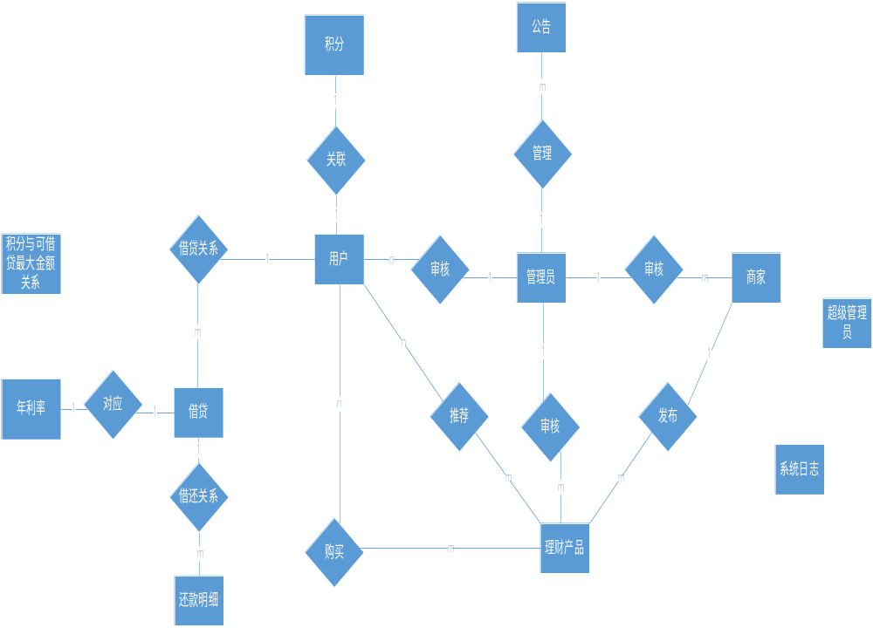
图3-38 E-R关系简图

4 Performance Requirements 性能需求

4.1 时间性能需求
所有响应需控制在3秒内。

4.2 系统开放性需求
面向所有用户。

4.3 界面友好性需求
界面舒适、美观，易操作。

4.4 系统可用性需求
本系统适用于所有已联网且支持浏览器浏览网页的PC。

4.5 可管理性需求
支持后台管理员管理系统。

5 Interface Requirements 接口需求

5.1 User Interface 用户接口
本系统基于C/S模式，提供给用户的操作界面主要有管理主界面，自动适应分辨率的显示。

5.2 Software Interface 软件接口
本系统采用的服务器为Tomcat 8.0 。数据库为MySQL5.0,采用的接口为mysql connector for java。本系统主要运行在Windows操作系统下。需要浏览器支持。

5.3 Hardware Interface 硬件接口
接口标准为自定。

5.4 Communication Interface 通讯接口
Internet接入协议：TCP/IP

6 Overall Design Constraints 总体设计约束

6.1 Standards compliance 标准符合性
本软件产品应严格遵循设计，编码规范及用户界面的友好性。

6.2 Hardware Limitations 硬件约束
客户端约束：浏览器能访问Nova超市进销存系统。
服务器端约束：客户通过用户交互界面提交一项请求，要求必须在1秒之内做出响应，不能给用户有迟滞的感觉。

6.3 Technology Limitations 技术限制
数据库：软件产品设计应与数据库无关，本系统使用MySQL数据库为主。
接口：符合本系统的接口标准。
并行操作：同时允许100个以上客户端同时运行，保证数据的正确和完备性。
编程规范：用java和Extjs实现，由开发方提供一套编程规范，甲方审查认定。

7 Software Quality Attributes 软件质量特性

7.1 Reliability 可靠性
适应性：保证该网站在原有的基础功能上进行扩充，在原来的系统中增加新的业务功能，可方便的增加，而不影响原网站系统的架构。适用于多个版本的浏览器。
容错性：用户输入非法的数据或不合理的操作，不会造成系统崩溃或引起数据的不完整。客户端在不同的操作系统下或不同的硬件配置下，都能正常工作，也不会因为用户在系统装了不同的软件，造成本产品的工作不正常。.
可恢复性：出现网络故障等问题，在网络恢复正常后，网站能正常运行。系统出现故障或机器硬件出现断电等情况，系统应该能自动恢复数据和安全性等方面的功能。

7.2 Usability 易用性
易懂性：用户能够容易的理解该系统的功能及其适用性。
易操作性：具备良好的网站界面设计，使用户清晰易用，网站功能要高度集中。阻止用户输入非法数据或进行非法操作，对于复杂的流程处理，应该提供向导功能并注释。可随时给用户提供使用帮助。

8 Requirements Classification 需求分级
Requirement ID  需求ID | Requirement Name  需求名称 | Classification  需求分级
3.2 | 用户管理 | A
3.3 | 商品信息管理 | A
3.4 | 订单流转 | A
3.5 | 货物调动 | A
3.6 | 销售 | A
3.7 | 统计分析 | B

重要性分类如下：
A. 必须的 绝对基本的特性；如果不包含，产品就会被取消。
B. 重要的 不是基本的特性，但这些特性会影响产品的生存能力。
C. 最好有的 期望的特性；但省略一个或多个这样的特性不会影响产品的生存能力。

9 Appendix 附录

